О световозвращающих элементах
Световозвращающие элементы (световозвращатели) – это элементы, изготовленные из специальных материалов, обладающих способностью возвращать луч света обратно к источнику. Световозвращатели ярко светятся ночью в свете фар автомобилей и предназначены для повышения видимости пешеходов (велосипедистов) в темное время суток.
Предназначение световозвращающих элементов
По статистике, наезд на пешехода – один из самых распространенных видов дорожно-транспортных происшествий. Основная доля наездов со смертельным исходом приходится на темное время суток (их количество в 3 раза выше, чем в дневное время), когда водитель не в состоянии увидеть вышедших на проезжую часть людей.
Световозвращающие элементы повышают видимость пешеходов на неосвещенной дороге и значительно снижают риск возникновения дорожно-транспортных происшествий с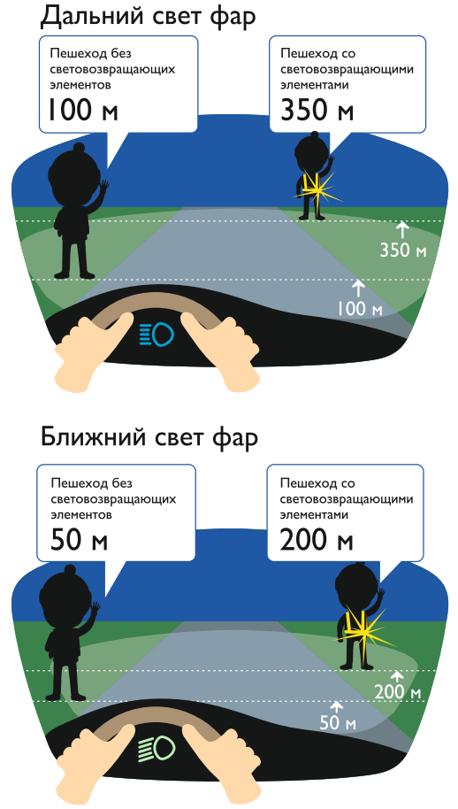их участием.
Считается, что человек на дороге должен быть виден на расстоянии не менее 200 м. Эта величина определяется многими факторами: индивидуальные особенности восприятия и скорость реакции водителя, технические параметры автомобиля, влияющие на длину тормозного пути и пр. Обозначение силуэта человека на расстоянии дает возможность водителю вовремя среагировать и затормозить.
Для чего нужны световозвращающие элементы.
Световозвращающие элементы – это элементы, изготовленные из специальных материалов, обладающие способностью возвращать луч света обратно к источнику.
Водитель при движении автомобиля со скоростью около 40 км/ч с использованием ближнего света фар может заметить пешехода на расстоянии около 25 метров, что не даст ему возможности успеть затормозить и избежать наезда.
Если пешеход использует световозвращающие элементы, то водитель имеет возможность заметить его с расстояния, превышающего 150 м.
Где нужно использовать световозвращающие элементы.
- На верхней одежде, обуви, шапках.
- На рюкзаках, сумках, папках и других предметах.
- На колясках, велосипедах, самокатах, роликах, санках и т.д.
- На шлеме и специальной защитной амуниции.
Особенность применения световозвращающих элементов.
Разместить световозвращающие элементы на одежде необходимо на высоте от 80 см до одного метра от поверхности проезжей части.
Наиболее всего заметна прямая световозвращающая полоска длиной не менее семи сантиметров, размещенная на одежде либо сумке. Лучше использовать одновременно несколько предметов со световозвращающими элементами различной формы и размеров.
Что должен знать родитель?
- Приобретая одежду ребенку, нужно обратить внимание на наличие на ней световозвращающих элементов.
- Световозвращающие элементы у ребенка ростом до 140 см размещаются на рюкзаке, верхней части рукава, головном уборе.
- Чем больше световозвращающих элементов на одежде ребенка, тем он заметнее для водителя транспортного средства в темное время суток.
- В темное время суток и в условиях недостаточной видимости рекомендуется использовать предметы со световозвращающими элементами, а вне населенных пунктов их использовать обязательно (п.4.1. ПДД РФ, вступает в силу с 01.07.2015 года).
Что должен знать ребенок?
- Световозвращающие элементы это красиво, модно и ярко.
- Наличие световозвращающих элементов не дает преимущества в движении! Обязательно нужно убедиться, что водитель действительно вас увидел.
- Световозвращающие элементы нужно размещать на одежде, рюкзаках, колясках, личных вещах, велосипедах, роликах и других предметах.
- Можно использовать различные виды световозвращающих элементов – значки, браслеты, наклейки, брелоки, ленты, термоаппликации, катафоты, нарукавники на одежду и т.д.

